
Mestrado em Tecnologias e Sistemas Informáticos Web
Plataformas de Conteúdos Web
Docente: Dr. Arnaldo Santos
Atividade 1
Eduardo João Gomes Ribeiro
N.º 1600820
13 de abril de 2020
Índice
1 Introdução 2
2 Texto em prosa 3
3 Texto poético 5
4 Texto legal 7
5 Conclusão 9
6 Referências 10
7 Anexos 11
7.1 Anexo 1.1: Prosa - Documento XML 12
7.2 Anexo 1.2: Prosa – Documento XSL 13
7.3 Anexo 1.3: Prosa – Documento CSS 15
7.4 Anexo 1.4: Prosa: Resultado final 16
7.5 Anexo 2.1: Poesia - Documento XML 17
7.6 Anexo 2.2: Poesia – Documento XSL 18
7.7 Anexo 2.3: Poesia – Documento CSS 19
7.8 Anexo 2.4: Poesia: Resultado final 20
7.9 Anexo 3.1: Legal – Documento XML 21
7.10 Anexo 3.2: Legal – Documento XSL 28
7.11 Anexo 3.3: Legal – Documento CSS 31
7.12 Anexo 3.4: Legal – Resultado Final 33

Introdução
Nunca se produziu tanta informação como nos dias de hoje, e nunca foi tão importante a necessidade de arquivar e obter rapidamente a informação mais relevante. No entanto Ramalho (2000) apresenta uma estimativa de que apenas 10% da informação produzida numa empresa seja feita através de sistemas de gestão desenhados para gerir informação relacional e muito estruturada. Os restantes 90% correspondem a texto que circula na empresa e que, mantida num formato textual puramente sequencial, não permite aceder ao potencial da informação que contêm. Segundo o mesmo autor a solução passa por estruturar esses dados: “Documentos estruturados são documentos que têm a sua estrutura explícita, as suas componentes estão identificadas” (Ramalho, 2000).
Esta estruturação pode ser feita recorrendo a linguagens de marcação. Neste trabalho são apresentadas propostas de anotação para vários documentos, segundo as dimensões apresentacional e descritiva. A dimensão apresentacional concentra-se na definição das regras de apresentação do documento e vai depender do processador utilizado, do formato final do documento e das características do dispositivo onde vai ser reproduzido (Coombs, Renear & DeRose, 1987). A dimensão descritiva vai definir anotações que estabelecem a estrutura lógica do documento, dando significado aos vários elementos que constituem o texto do documento.
Nos exemplos apresentados a anotação descritiva é feita recorrendo ao uso de XML (Extensible Markup Language) [6] e as propostas de marcação apresentacional são baseadas no uso da tecnologia XSLT (Extensible Stylesheet Language Transformation) [9] para, através da aplicação de um documento XSL (Extensible Stylesheet Language), transformar o conteúdo XML num documento HTML, ao qual serão aplicados os estilos definidos numa folha de estilos em cascata (CSS – Cascading Style Sheet) [1].

Texto em prosa
O documento representa o início de um capítulo (chapter), possuindo um título (title) e uma primeira secção (section) com um título (title). Após uma epígrafe (epigraph) inicial, constituída por um parágrafo (para) de texto, seguem-se os três primeiros parágrafos do corpo do documento, estando o terceiro incompleto. A proposta de anotação descritiva para o texto em prosa é baseada no padrão DocBook [5] (Anexo 1.1: Prosa - Documento XML).
Tabela 2.1: Estrutura do documento e respetivas marcações
chapter | title | Introdução
chapter | section | @label | I
chapter | section | title | Eça de Queiroz
chapter | section | epigraph | para | Definição do seu génio – Influência exercida fora de Portugal – Seu latinismo – Camilo e Queiroz – Acusações que lhe fazem e apologia do acusado – Plagiador – Ofensor da moral burguesa – Dissolvente social – Queiroz e os pedagogos – Significação moral, positiva e edificante, da sua vida e das suas obras.
chapter | section | para | Devemos, todos nós, Portugueses, a maior veneração à bela memória de Eça de Queiroz, um dos mais admiráveis artistas da palavra escrita que o século XIX viu nascer e florescer em todo o mundo.
chapter | section | para | Êste grande homem retemperou a língua nacional, pondo-a em dia com as necessidades da expressão e do gôsto modernos, com o que contribuiu, mais que ninguém na sua época, para a cobrir de prestígio entre as gerações que vieram depois dêle, tonificando-a assim para resistir mais duravelmente à acção combinada e hostil do tempo e do espaço, que trabalham juntos a separar o seu velho tronco em dois ramos divergentes: o europeu e o americano.
chapter | section | para | Além disto, artista genial, probo e completo
As transformações a efetuar estão definidas no Anexo 1.2: Prosa – Documento XSL. Há que realçar o primeiro parágrafo do texto: este parágrafo contém uma letra capitular e a primeira palavra está escrita em maiúsculas, o que nos obriga a definir algumas marcações adicionais:
Destacar o primeiro parágrafo, aplicando-lhe um template ligeiramente diferente:
<xsl:for-each select="db:para">
<xsl:choose>
<xsl:when test="position() = 1">
<xsl:call-template name="first-content-text"/>
</xsl:when>
<xsl:otherwise>
<xsl:call-template name="content-text"/>
</xsl:otherwise>
</xsl:choose>
</xsl:for-each>
Isolar a primeira palavra recorrendo a uma tag <span>:
<xsl:template name="first-content-text">
<p class="first-content-text">
<span class="first-word">
<xsl:value-of select="substring-before(text(), ',')"/>
</span>,
<xsl:value-of select="substring-after(text(), ',')"/>
</p>
</xsl:template>
Em seguida foi implementada a folha de estilos (Anexo 1.3: Prosa – Documento CSS) com as regras de formatação a aplicar a cada classe ou tag, sendo de destacar as regras aplicadas à capitular do primeiro parágrafo,
p.first-content-text::first-letter {
font-size: 6.4em;
float: left;
line-height: 0.7em;
}
e a conversão da primeira palavra do primeiro parágrafo para maiúsculas:
.first-word {
text-transform: uppercase;
}
O aspeto final pode ser comparado no Anexo 1.4: Prosa: Resultado final.

Texto poético
O texto poético apresentado pode ser desconstruído na seguinte estrutura e respetiva notação descritiva XML (Anexo 2.1: Poesia - Documento XML):
Tabela 3.1: Estrutura do documento e respetivas marcações
seccao | @label | Atributo com a identificação desta secção do documento (VII)
 | poema | titulo | Título do poema (A Noiva)
 | poema | versos | verso x 30 | Cada um dos versos do poema
 | poema | publicacao | local | Coimbra
 | poema | publicacao | data | 1818-05-15

Da XSL (Anexo 2.2: Poesia – Documento XSL), destaca-se o ciclo para cada um dos versos, construindo uma lista ordenada, pois a ordem dos versos é relevante para o poema:
<ol>
<xsl:for-each select="/poema/versos/verso">
<li><xsl:value-of select="text()" /></li>
</xsl:for-each>
</ol>
O processamento da data exige algumas considerações, dependendo da versão de XSLT que o processador suporta. Caso suporte XSLT 2.0 a formatação da data pode ser feita diretamente recorrendo à função format-date [9]:
<xsl:value-of select="format-date(poema/publicacao/data, '[MNn] [D], [Y0001].', 'pt', 'AD', 'PT')"/>
Senão é necessário substituir a XLS, recorrendo a funções de manipulação de strings para tentar colmatar o problema [11] ou, em alternativa, substituir o formato original dos dados, gerando o ficheiro XML com o valor “Maio 15, 1818” para o campo data, por exemplo.
A folha de estilos (Anexo 2.3: Poesia – Documento CSS), que vai definir o aspeto final do documento, aplica algumas regras especiais à lista ordenada, removendo a numeração e alinhando os versos de forma alternada, como apresentado na imagem original.
ol {
list-style: none;
}

li:nth-child(odd) {
padding-left: 0px;
}

li:nth-child(even) {
padding-left: 70px;
}
De notar que o último verso quebra o padrão estabelecido, sendo necessária uma regra especial para ele:
li:last-child {
padding-left: 0px;
}
O resultado final pode ser observado no Anexo 2.4: Poesia: Resultado final. Como nenhum navegador suporta atualmente XSLT 2.0 [10] a página apresentada é o resultado do processamento dos documentos utilizando uma versão de teste do processador Saxon Enterprise Edition [8], pois a versão open source apenas suporta a língua inglesa.

Texto legal
Da análise do documento pode-se definir a seguinte estrutura:
despacho
 | @id | Identificação do despacho (65-B)
 | @ano | Ano de publicação (2008)
 | paragrafo | Um despacho contém 1 ou mais parágrafos (blocos de texto)
 | publicacao | data | Data de publicação
 | publicacao | autor | nome | Dados do autor do despacho
 | publicacao | autor | cargo
 | anexo | Um despacho pode conter 0 ou mais anexos
 | anexo | @numero | Número do anexo
 | anexo | titulo | Título do anexo
 | anexo | capitulo | Um anexo contém 1 ou mais capítulos
 | anexo | capitulo | @numero | Número do capítulo
 | anexo | capitulo | titulo | Título do capítulo
 | anexo | capitulo | seccao | Um capítulo contém 1 ou mais secções
 |  |  |  | @numero | Número de secção
 |  |  |  | titulo | Título da secção
 |  |  |  | artigo | Uma secção contém 1 ou mais artigos
 |  |  |  |  | @numero | Número do artigo
 |  |  |  |  | titulo | Título do artigo
 |  |  |  |  | ponto | Um artigo contém 1 ou mais pontos
 |  |  |  |  |  | @numero | Número do ponto
 |  |  |  |  |  | paragrafo | Conteúdo do ponto
 |  |  |  |  |  | alinea | Um ponto pode conter 0 ou mais alíneas
 |  |  |  |  |  |  | @letra | Letra da alínea
 |  |  |  |  |  |  | paragrafo | Conteúdo da alínea
Aplicando esta estrutura ao documento original obtém-se o documento XML do Anexo 3.1: Legal – Documento XML.
Este documento apresenta uma estrutura interessante, contendo listas dentro de listas dentro de listas. A XSL aplicada (Anexo 3.2: Legal – Documento XSL) contém regras para cada bloco que são aplicadas iterativamente a cada nível.
Numa fase inicial, a folha de estilos (Anexo 3.3: Legal – Documento CSS) implementada recorria a contadores CSS [3][4] para personalizar a ordenação dos vários itens, mas após refletir sobre a estrutura do documento, concluí que a numeração dos vários elementos é um atributo próprio de cada item e não apenas uma indicação da sua ordem de listagem. Independentemente da ordenação o ponto 1 do artigo 4º será sempre o ponto 1, mesmo que aparecesse na 3ª posição. Para colmatar esta situação foram adicionados os atributos @numero aos vários elementos numerados e @letra para as alíneas.
O resultado final é apresentado no Anexo 3.4: Legal – Resultado Final

Conclusão
A aplicação prática das técnicas e tecnologias apresentadas neste documento permitiram-me refletir sobre a importância que a anotação de documentos tem na geração de informação útil a partir de texto que, se não for devidamente anotado, perde muito do seu valor e dificulta a sua pesquisa e manipulação.
Na resolução dos vários desafios foi utilizado um processo de trabalho baseado em três passos, definido por Ramalho (2000):
- Primeiro, há que analisar a estrutura da informação e os atributos que a caracterizam.
- Depois, é preciso determinar, de memória ou consultando uma norma de estilos, quais as funções de processamento que produzirão o formato/transformação desejado para cada elemento.
- Por último, há que inserir as anotações no texto.
No caso do texto em prosa, foi utilizado o formato DocBook para definir uma estrutura para o documento baseada num conjunto de elementos padrão concretos e bem definidos pela norma. Nos restantes textos o formato foi definido por mim, recorrendo à flexibilidade do padrão XML, para criar as marcações que considerei mais adequadas para cada elemento do documento.
A formatação apresentacional foi definida em dois passos: o primeiro converte o documento XML para HTML utilizando Transformações XSL, recorrendo a um navegador, no caso em que se usou XSLT v1.0, e ao processador Saxon, nos casos com XSLT V2.0. Este documento HTML define um esqueleto de elementos que servirão de suporte ao uso de CSS, no segundo passo, para formatar o aspeto final do documento.
As regras definidas foram criadas com o objetivo de obter um documento final o mais próximo possível do aspeto original, demonstrando a possibilidade de reutilização do documento estruturado, pois é possível reutilizar os mesmo conteúdos para a criação de documentos com fins e propriedades muito diferentes. Por exemplo convertendo os documentos em HTML ou PDF manipulando apenas as folhas de estilos aplicadas.
Todos os documentos produzidos seguem em anexo e estão arquivados no repositório https://github.com/ejgr-mtsiw/pcw-atividade1.

Referências
[1] Cascading Style Sheets, https://www.w3.org/Style/CSS/Overview.en.html, atualizado em 2020-04-09, visitado em 2020-04-12
[2] Coombs, J. H., Renear, A. H., & DeRose, S. J. (1987). Markup systems and the future of scholarly text processing. Communications of the ACM, 30(11), 933-947.
[3] CSS Counters, https://www.w3schools.com/CSS/css_counters.asp, visitado em 2020-04-06
[4] Custom List Number Styling, https://css-tricks.com/custom-list-number-styling/, editado em 2020-02-12, visitado em 2020-04-12
[5] DocBook 5: The Definitive Guide, https://tdg.docbook.org/tdg/5.0/docbook.html, atualizado em 2011-10-19, visitado em 2020-04-02
[6] Extensible Markup Language (XML), https://www.w3.org/XML/, atualizado em 2016-10-11, visitado em 2020-04-02
[7] Ramalho, J. C. (2000). Anotação estrutural de documentos e sua semântica: especificação da sintaxe, semântica e estilo para documentos.
[8] SAXON: The XSLT and XQuery Processor, http://saxon.sourceforge.net/, editado em 2020-03-18, visitado em 2020-04-10.
[9] XSL Transformations (XSLT) Version 2.0, https://www.w3.org/TR/xslt20/, editado em 2007-01-23, visitado em 2020-04-02
[10] XSLT 2.0, https://developer.mozilla.org/en-US/docs/Mozilla/Tech/XSLT_2.0, editado em 2019-04-12, visitado em 2020-04-12
[11] XSLT DateTime Formatting, https://blog.fpmurphy.com/2008/05/xslt-datetime-formatting.html, editado em 2008-05-30, visitado em 2020-04-11

Anexos

Anexo 1.1: Prosa - Documento XML
<?xml version="1.0" encoding="UTF-8" ?>
<?xml-model href="http://docbook.org/xml/5.0/rng/docbook.rng" schematypens="http://relaxng.org/ns/structure/1.0" ?>
<?xml-model href="http://docbook.org/xml/5.0/rng/docbook.rng" type="application/xml" schematypens="http://purl.oclc.org/dsdl/schematron" ?>
<?xml-stylesheet type="text/xsl" href="prosa.xsl" ?>
<chapter xmlns="http://docbook.org/ns/docbook" version="5.0">
<title>Introdução</title>
<section label="I">
<title>Eça de Queiroz</title>
<epigraph>
<para>
Definição do seu génio – Influência exercida fora de
Portugal – Seu latinismo – Camilo e Queiroz –
Acusações que lhe fazem e apologiado acusado –
Plagiador – Ofensor da moral burguesa – Dissolvente
social – Queiroz e os pedagogos – Significação moral,
positiva e edificante, da sua vida e das suas obras.
</para>
</epigraph>
<para>
Devemos, todos nós, Portugueses, a maior veneração à bela
memória de Eça de Queiroz, um dos mais admiráveis artistas
da palavra escrita que o século XIX viu nascer e florescer
em todo o mundo.
</para>
<para>
Êste grande homem retemperou a língua nacional, pondo-a em
dia com as necessidades da expressão e do gôsto modernos,
com o que contribuiu, mais que ninguém na sua época, para a
cobrir de prestígio entre as gerações que vieram depois dêle,
tonificando-a assim para resistir mais duravelmente à acção
combinada e hostil do tempo e do espaço, que trabalham juntos
a separar o seu velho tronco em dois ramos divergentes:
o europeu e o americano.
</para>
<para>
Além disto, artista genial, probo e completo
</para>
</section>
</chapter>

Anexo 1.2: Prosa – Documento XSL
<?xml version="1.0" encoding="UTF-8"?>
<xsl:stylesheet xmlns:xsl="http://www.w3.org/1999/XSL/Transform" xmlns:db="http://docbook.org/ns/docbook" exclude-result-prefixes="db" version="2.0">
<xsl:output method="html" version="5.0" encoding="UTF-8" indent="yes"/>
<xsl:template match="/">
<html>
<head>
<title>
<xsl:value-of select="/db:chapter/db:title"/>
</title>
<link href="prosa.css" rel="stylesheet" type="text/css"/>
</head>
<body>
<xsl:apply-templates select="/db:chapter"/>
</body>
</html>
</xsl:template>

<xsl:template match="/db:chapter">
<div>
<h1>
<xsl:value-of select="db:title"/>
</h1>
<xsl:apply-templates select="db:section"/>
</div>
</xsl:template>

<xsl:template match="db:section">
<div>
<h2>
<span class="section-label">
<xsl:value-of select="@label"/>
</span>
<xsl:value-of select="db:title"/>
</h2>
<xsl:apply-templates select="db:epigraph"/>
<xsl:for-each select="db:para">
<xsl:choose>
<xsl:when test="position() = 1">
<xsl:call-template name="first-content-text"/>
</xsl:when>
<xsl:otherwise>
<xsl:call-template name="content-text"/>
</xsl:otherwise>
</xsl:choose>
</xsl:for-each>
</div>
</xsl:template>

<xsl:template match="db:epigraph">
<p class="epigraph">
<xsl:value-of select="db:para"/>
</p>
</xsl:template>

<xsl:template name="first-content-text">
<p class="first-content-text">
<span class="first-word">
<xsl:value-of select="substring-before(text(), ',')"/>
</span>,
<xsl:value-of select="substring-after(text(), ',')"/>
</p>
</xsl:template>

<xsl:template name="content-text">
<p class="content-text">
<xsl:value-of select="text()"/>
</p>
</xsl:template>
</xsl:stylesheet>

Anexo 1.3: Prosa – Documento CSS
@import url('https://fonts.googleapis.com/css2?family=Noto+Serif&display=swap');

body {
width: 400px;
margin: 200px auto 50px;
font-family: "Noto Serif";
background-color: #e9debf;
}

h1, h2 {
text-align: center;
text-transform: uppercase;
}

p {
text-align: justify;
margin: 0;
padding: 0;
}

p.epigraph {
text-indent: -20px;
font-size: 0.9em;
padding-left: 20px;
margin-bottom: 30px;
}

p.first-content-text::first-letter {
font-size: 6.4em;
float: left;
line-height: 0.7em;
}

.first-word {
text-transform: uppercase;
}

.content-text {
text-indent: 20px;
}

.section-label {
display: block;
clear: both;
margin-bottom: 20px;
}

Anexo 1.4: Prosa: Resultado final
Imagem fornecida | Documento produzido
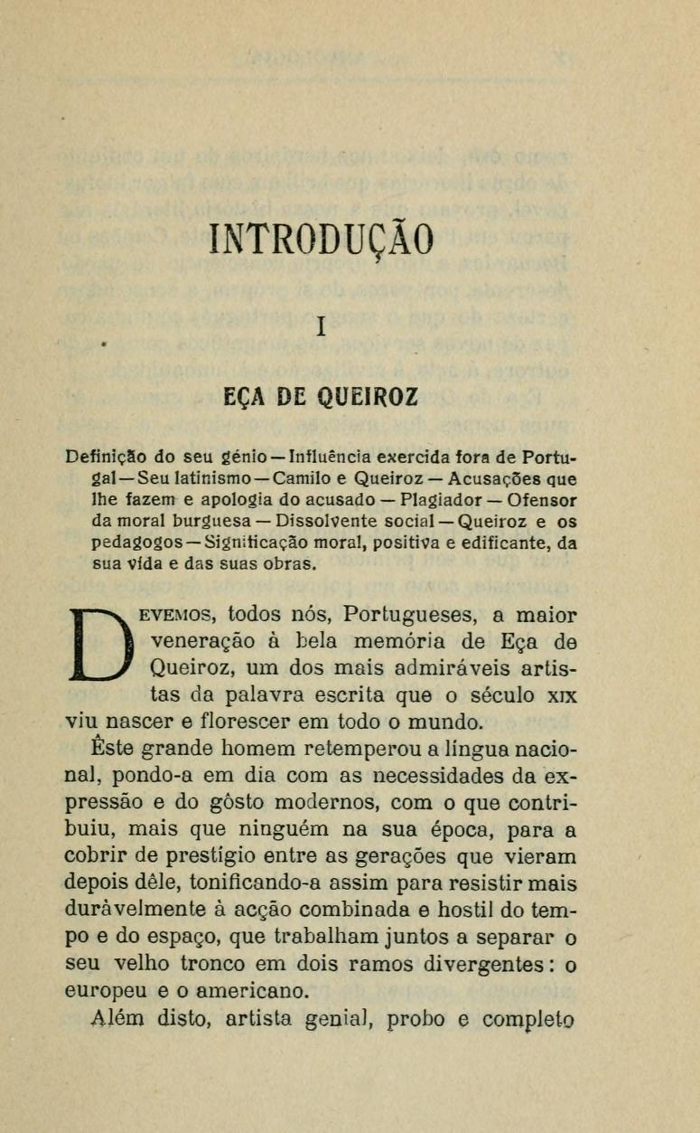 | 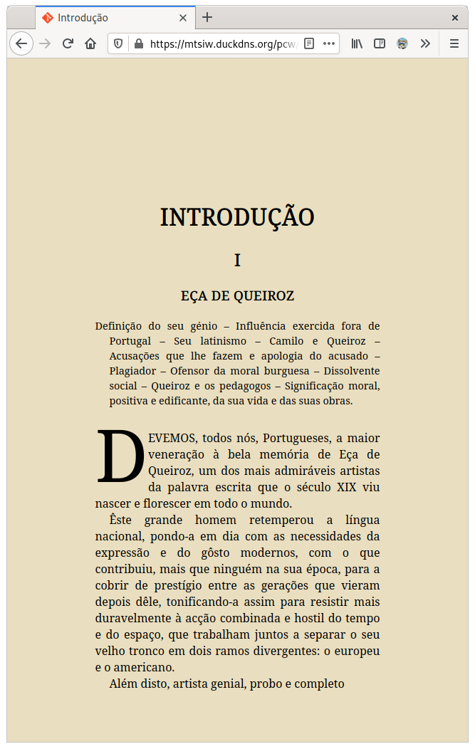

Anexo 2.1: Poesia - Documento XML
<?xml version="1.0" encoding="UTF-8"?>
<?xml-stylesheet type="text/xsl" href="poesia.xsl" ?>
<seccao label="VII">
<poema>
<titulo>A Noiva</titulo>
<versos>
<verso>Ja no primeiro oriente desfolhando</verso>
<verso>Suas rosas vem a aurora;</verso>
<verso>Ja pouco a pouco o manto desdobrando</verso>
<verso>Da névoa que evapora,</verso>
<verso>Vem o sol pelas altas cumiadas</verso>
<verso>Dos elevados montes</verso>
<verso>Acordando hervas, flores esmaltadas,</verso>
<verso>E alvejando nas fontes.</verso>
<verso>Mais galas não trajou nem mais belleza</verso>
<verso>Nas vodas de Pelleu </verso>
<verso>Á voz de Jove toda a natureza,</verso>
<verso>Quando tredo escondeu</verso>
<verso>No pomo tam formoso e cubiçado</verso>
<verso>O malfazejo nume</verso>
<verso>Faíscas d'esse fogo que, ateado</verso>
<verso>Em chammas de atro lume,</verso>
<verso>Da miseranda Troia, que abrazava,</verso>
<verso>Para a Grécia lavrou,</verso>
<verso>E os dilatados campos lhe assolava,</verso>
<verso>As cidades lhe ermou...</verso>
<verso>Oh! não vem esta aurora assim pejada</verso>
<verso>De tão negro porvir:</verso>
<verso>Que o pomo da belleza disputada</verso>
<verso>Quem n'o hade aqui renhir</verso>
<verso>Co'a a linda noiva que hoje amor coroa?</verso>
<verso>Contenda, bem n'a houvera</verso>
<verso>Entre os que invejam Páris e .. e aguilhoa</verso>
<verso>O ciúme que lacera:</verso>
<verso>Mas Hymeneu e Amor - rara allíança!</verso>
<verso>Lhes fecharam as portas da esperança. </verso>
</versos>
<publicacao>
<local>Coimbra</local>
<data>1818-05-15</data>
</publicacao>
</poema>
</seccao>

Anexo 2.2: Poesia – Documento XSL
<?xml version="1.0" encoding="UTF-8"?>
<xsl:stylesheet xmlns:xsl="http://www.w3.org/1999/XSL/Transform" version="2.0">
<xsl:output method="html" version="5.0" encoding="UTF-8" indent="yes"/>
<xsl:template match="/seccao">
<html>
<head>
<title>
<xsl:value-of select="poema/titulo"/>
</title>
<link href="poesia.css" rel="stylesheet" type="text/css"/>
</head>
<body>
<h1><xsl:value-of select="@label" /></h1>
<h2><xsl:value-of select="poema/titulo" /></h2>
<ol>
<xsl:for-each select="poema/versos/verso">
<li><xsl:value-of select="text()" /></li>
</xsl:for-each>
</ol>
<p class="data">
<xsl:value-of select="poema/publicacao/local" /> &#8212;
<xsl:value-of select="format-date(poema/publicacao/data,
'[MNn] [D], [Y0001].', 'pt', 'AD', 'PT')"/>
</p>
</body>
</html>
</xsl:template>
</xsl:stylesheet>

Anexo 2.3: Poesia – Documento CSS
@import url('https://fonts.googleapis.com/css2?family=IBM+Plex+Serif:wght@700&display=swap');

body {
margin: 200px auto 10px auto;
width: 450px;
font-family: “IBM Plex Serif”;
}

h1, h2 {
text-align: center;
text-transform: uppercase;
}

h1 {
font-size: 1.2em;
}

h2 {
font-size: 1em;
}

ol {
list-style: none;
}

li:nth-child(odd) {
padding-left: 0px;
}

li:nth-child(even) {
padding-left: 70px;
}

li:last-child {
padding-left: 0px;
}

.data {
font-size: 0.8em;
margin-left: 60px;
}

Anexo 2.4: Poesia: Resultado final
Imagens fornecidas | Documento produzido
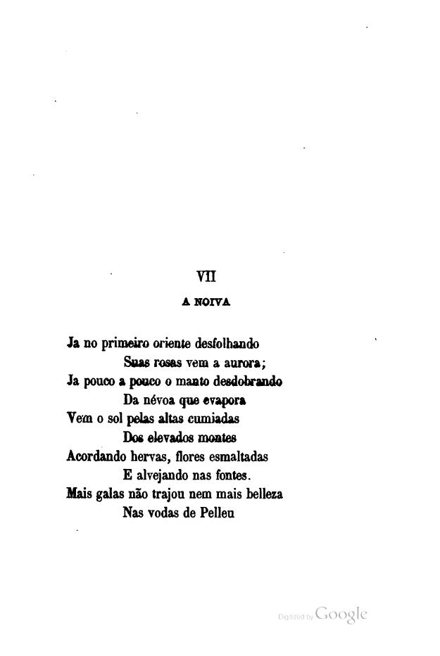  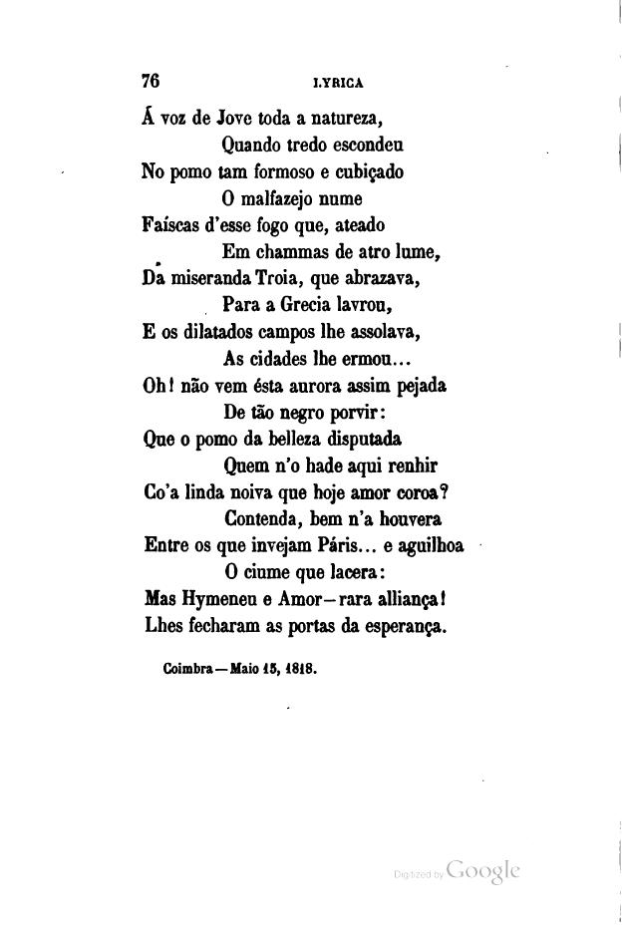 | 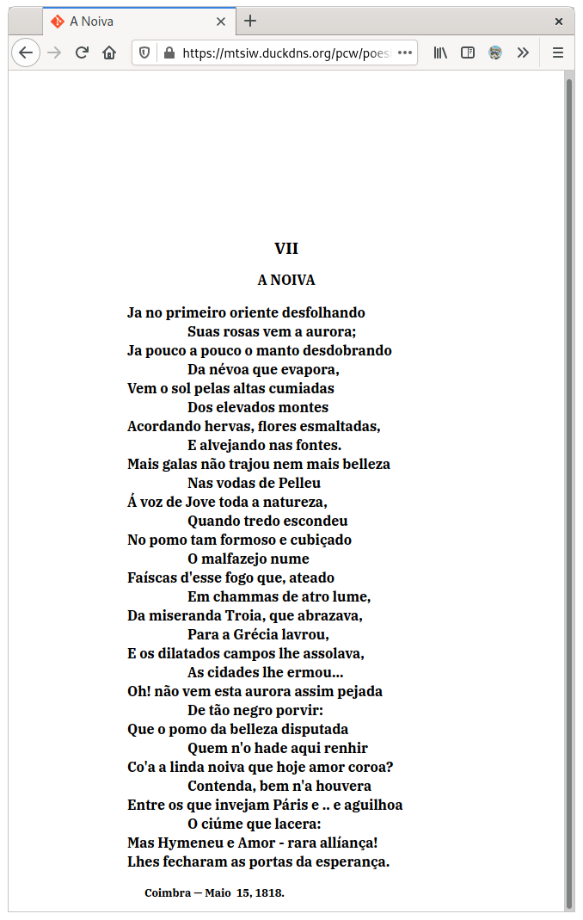

Anexo 3.1: Legal – Documento XML
<?xml version="1.0" encoding="UTF-8" ?>
<?xml-stylesheet type="text/xsl" href="legal.xsl" ?>
<despacho id="65-B" ano="2008">
<paragrafo>
Considerando que, nos termos do n.º 1 do artigo 172.º da Lei
n.º 62/2007, de 10 de Setembro, as instituições de ensino superior
devem proceder à revisão dos seus estatutos, de modo a conformá-los
com o novo Regime Jurídico das Instituições de Ensino Superior;
</paragrafo>
<paragrafo>
Tendo a Universidade Aberta procedido à aprovação dos seus novos
Estatutos nos termos do citado artigo 172.º e submetido os mesmos
a homologação ministerial;
</paragrafo>
<paragrafo>
Considerando o disposto no n.º 3 do artigo 178.º e no artigo
179.º da Lei n.º 62/2007, de 10 de Setembro;
</paragrafo>
<paragrafo>
Considerando o disposto no artigo 37.º da Lei n.º 37/2003, de 22
de Agosto (estabelece as bases do financiamento do ensino superior),
alterada pela Lei n.º 49/2005, de 30 de Agosto;
</paragrafo>
<paragrafo>
Tendo sido realizada a sua apreciação nos termos da lei;
</paragrafo>
<paragrafo>
Ao abrigo do disposto no artigo 69.º da Lei n.º 62/2007, de 10 de
Setembro:
</paragrafo>
<paragrafo>
Determino:
</paragrafo>
<paragrafo>
1 — São homologados os Estatutos da Universidade Aberta, os quais
vão publicados em anexo ao presente despacho.
</paragrafo>
<paragrafo>
2 — A homologação dos Estatutos da Universidade Aberta é feita
sem prejuízo da sua revisão na sequência da entrada em vigor da lei
especial sobre o ensino a distância prevista no n.º 3 do artigo 1.º
da Lei n.º 62/2007, de 10 de Setembro.
</paragrafo>
<paragrafo>
3 — Este despacho entra em vigor no dia seguinte ao da sua
publicação no Diário da República.
</paragrafo>
<publicacao>
<data>2008-12-12</data>
<autor>
<cargo>
O Ministro da Ciência, Tecnologia e Ensino Superior
</cargo>
<nome>
José Mariano Rebelo Pires Gago
</nome>
</autor>
</publicacao>
<anexo numero="1">
<titulo>
Estatutos da Universidade Aberta
</titulo>
<capitulo numero="1">
<titulo>Princípios gerais</titulo>
<seccao numero="1">
<titulo>Natureza e atribuições</titulo>
<artigo numero="1">
<titulo>Definição e missão</titulo>
<ponto numero="1">
<paragrafo>
A Universidade Aberta, universidade pública de
ensino a distância, adiante designada por
Universidade, tem como missão, no contexto
universitário português e de acordo com a lei
que o enquadra, a criação, transmissão e
difusão da cultura, dos saberes, das artes, da
ciência e da tecnologia, ao serviço da
sociedade, através da articulação do estudo,
do ensino, da aprendizagem, da investigação e
da prestação de serviços.
</paragrafo>
</ponto>
<ponto numero="2">
<paragrafo>
Designa -se por ensino a distância a modalidade
de ensino em que a comunicação pedagógica se
realiza sem co-presença física e se processa
através de mediações tecnológicas,
privilegiando, na sua vertente online, processos
de comunicação em rede e multidireccionais e
possibilitando a existência de comunidades
virtuais, bem como de processos de ensino e
aprendizagem contínuos.
</paragrafo>
</ponto>
<ponto numero="3">
<paragrafo>
Para além do ensino a distância, a Universidade
privilegia ainda actividades e intervenções no
âmbito alargado e no quadro conceptual da
educação a distância, bem como visando a
aprendizagem ao longo da vida.
</paragrafo>
</ponto>
<ponto numero="4">
<paragrafo>
A Universidade proporciona, de modo independente
ou em regime de parceria, programas que visam
favorecer o acesso à formação superior, através
de ofertas pedagógicas flexíveis e em regime
aberto, apoiando adultos em geral e populações
migrantes em particular, no processo de
aquisição de qualificações e de competências
necessárias para o ingresso no ensino superior.
</paragrafo>
</ponto>
<ponto numero="5">
<paragrafo>
Por sua vocação e natureza, a Universidade
utiliza, a todo o tempo, nas suas actividades
de ensino, as mais avançadas metodologias e
tecnologias de ensino a distância,
instituindo-se, sem prejuízo do disposto no
artigo 4.º dos presentes estatutos, como
plataforma de ensino a distância, mediante o
estabelecimento de parcerias com outras
universidades.
</paragrafo>
</ponto>
</artigo>
<artigo numero="2">
<titulo>Natureza jurídica e sede</titulo>
<ponto numero="1">
<paragrafo>
A Universidade é uma pessoa colectiva de direito
público e goza de autonomia estatutária,
pedagógica, científica, cultural,
administrativa, financeira, patrimonial e
disciplinar, podendo, na prossecução dos seus
fins, por si só ou em cooperação com outras
entidades, universitárias ou outras, tanto
públicas como privadas, criar ou incorporar no
seu âmbito pessoas colectivas de direito privado.
</paragrafo>
</ponto>
<ponto numero="2">
<paragrafo>
A Universidade rege -se pelo disposto nos
presentes estatutos e na Lei n.º 62/2007, de 10
de Setembro, e na demais legislação para a
qual este texto remete.
</paragrafo>
</ponto>
<ponto numero="3">
<paragrafo>
A Universidade tem a sua sede em Lisboa e dispõe
de delegações nas cidades do Porto e de Coimbra,
podendo criar outras delegações ou entidades de
apoio, no território nacional ou fora dele,
necessárias à realização dos seus objectivos.
</paragrafo>
</ponto>
</artigo>
<artigo numero="3">
<titulo>Atribuições</titulo>
<ponto numero="1">
<paragrafo>
Nos termos da lei, são atribuições da
Universidade:
</paragrafo>
<alinea letra="a">
<paragrafo>
Realizar ciclos de estudos visando a
atribuição de graus académicos, bem como de
outros cursos pós-secundários, de cursos de
formação pós-graduada e de outros, nos
termos da lei, destinados a populações
que procurem o ensino a distância;
</paragrafo>
</alinea>
<alinea letra="b">
<paragrafo>
Promover a aprendizagem ao longo da vida,
nomeadamente através de acções de formação,
qualificação e reconversão profissional,
em domínios estratégicos para o
desenvolvimento e a actualização de
conhecimentos;
</paragrafo>
</alinea>
<alinea letra="c">
<paragrafo>
Garantir que, a todo o tempo, será
considerada a especificidade dos estudantes
de ensino a distância, através do apoio e
enquadramento pedagógico, bem como da
salvaguarda dos respectivos direitos;
</paragrafo>
</alinea>
<alinea letra="d">
<paragrafo>
Realizar investigação e apoiar a
participação dos seus docentes e
investigadores em instituições científicas;
</paragrafo>
</alinea>
<alinea letra="e">
<paragrafo>
Conceber, produzir e difundir recursos
educacionais mediatizados e em rede,
susceptíveis de utilização através das
tecnologias de informação e comunicação,
destinados ao ensino formal e não formal a
qualquer nível, à defesa e promoção da
língua e da cultura portuguesas, no País e
no estrangeiro, com especial relevo para os
países e comunidades de língua portuguesa;
</paragrafo>
</alinea>
<alinea letra="f">
<paragrafo>
Contribuir para a difusão e a promoção da
sociedade do conhecimento, incentivando,
pela sua metodologia própria, a inclusão
digital, a apropriação e a autoconstrução de
saberes e a transferência e a valorização
económica do conhecimento científico e
tecnológico;
</paragrafo>
</alinea>
<alinea letra="g">
<paragrafo>
Promover a cooperação e o intercâmbio
cultural, científico e técnico com
instituições congéneres, nacionais e
estrangeiras;
</paragrafo>
</alinea>
<alinea letra="h">
<paragrafo>
Contribuir, no seu âmbito de actividade,
para a cooperação internacional e para a
aproximação entre os povos, com especial
destaque para os países de língua oficial
portuguesa e os países europeus;
</paragrafo>
</alinea>
</ponto>
<ponto numero="2">
<paragrafo>
As atribuições referidas no n.º 1 abrangem o
território nacional, podendo ser extensivas a
estruturas delegadas, para esse fim criadas
no estrangeiro.
</paragrafo>
</ponto>
</artigo>
<artigo numero="4">
<titulo>Autonomia da Universidade</titulo>
<ponto numero="1">
<paragrafo>
A autonomia científica da Universidade traduz-se
na capacidade de, livremente, definir, programar
e executar a investigação e as demais
actividades científicas e culturais, tendo em
conta as grandes linhas da política nacional em
matéria de educação, ciência, cultura e relações
internacionais, bem como os objectivos
constantes do seu plano estratégico e do seu
projecto educativo, científico e cultural.
</paragrafo>
</ponto>
<ponto numero="2">
<paragrafo>
No exercício da autonomia pedagógica, a
Universidade goza da faculdade de criação,
suspensão e extinção de cursos, nos termos
da lei, assim como de elaboração dos planos de
estudo, programas e conteúdos das disciplinas,
definição dos métodos de ensino, escolha
dos processos de avaliação de conhecimentos e
ensaio de novas experiências pedagógicas.
</paragrafo>
</ponto>
<ponto numero="3">
<paragrafo>
No exercício da autonomia administrativa e
financeira, a Universidade dispõe do seu
património, sem outras limitações além das
estabelecidas por lei, gere livremente as verbas
anuais que lhe são atribuídas no Orçamento do
Estado, transfere verbas entre as diferentes
rubricas e capítulos orçamentais, elabora os
seus programas plurianuais, obtém receitas
próprias a gerir anualmente através de
orçamentos privativos, conforme critérios por
si estabelecidos.
</paragrafo>
</ponto>
<ponto numero="4">
<paragrafo>
No âmbito da autonomia administrativa e
financeira, cabe ainda à Universidade:
</paragrafo>
<alinea letra="a">
<paragrafo>
O recrutamento, a formação, a gestão e a
valorização do pessoal docente e de
investigação, bem como do restante pessoal;
</paragrafo>
</alinea>
<alinea letra="b">
<paragrafo>
A contratação de individualidades nacionais
ou estrangeiras para o exercício de funções
docentes ou de investigação, bem como de
outro pessoal para o desempenho de
actividades necessárias ao seu
funcionamento;
</paragrafo>
</alinea>
</ponto>
</artigo>
</seccao>
</capitulo>
</anexo>
</despacho>

Anexo 3.2: Legal – Documento XSL
<?xml version="1.0" encoding="UTF-8"?>
<xsl:stylesheet xmlns:xsl="http://www.w3.org/1999/XSL/Transform" version="2.0">
<xsl:output method="html" version="5.0" encoding="UTF-8" indent="yes"/>
<xsl:template match="/">
<html>
<head>
<title>
Diário da República, 2.a série
— N.o 246 — 22 de Dezembro de 2008
</title>
<link href="legal.css" rel="stylesheet" type="text/css"/>
</head>
<body>
<ol class="despachos">
<xsl:apply-templates select="/despacho" />
</ol>
</body>
</html>
</xsl:template>

<xsl:template match="/despacho">
<li class="despacho">
<h1>
Despacho normativo n.º
<xsl:value-of select="@id"/>/
<xsl:value-of select="@ano"/>
</h1>
<xsl:for-each select="paragrafo">
<p>
<xsl:value-of select="text()" />
</p>
</xsl:for-each>

<xsl:apply-templates select="publicacao" />
<ol class="anexos">
<xsl:if test="anexo">
<xsl:apply-templates select="anexo" />
</xsl:if>
</ol>
</li>
</xsl:template>

<xsl:template match="publicacao">
<p class="publicacao-despacho">
<span class="data-despacho">
<xsl:value-of select="format-date(data,
'[D] de [MNn] de [Y0001].', 'pt', 'AD', 'PT')"/>
</span>
&#8212;
<span class="autor">
<span class="autor-cargo">
<xsl:value-of select="autor/cargo"/>
</span>,
<span class="autor-nome">
<xsl:value-of select="autor/nome"/>
</span>
</span>
</p>
</xsl:template>

<xsl:template match="anexo">
<li class="anexo">
<h1>
<xsl:value-of select="titulo"/>
</h1>

<ol class="capitulos">
<xsl:apply-templates select="capitulo" />
</ol>
</li>
</xsl:template>

<xsl:template match="capitulo">
<li class="capitulo">
<h1>
Capítulo
<span class="capitulo-numero">
<xsl:number value="@numero" format="I"/>
</span>
</h1>
<h2>
<xsl:value-of select="titulo"/>
</h2>

<ol class="seccoes">
<xsl:apply-templates select="seccao" />
</ol>
</li>
</xsl:template>

<xsl:template match="seccao">
<li class="seccao">
<h1>
Secção
<span class="seccao-numero">
<xsl:number value="@numero" format="I"/>
</span>
</h1>
<h2>
<xsl:value-of select="titulo"/>
</h2>

<ol class="artigos">
<xsl:apply-templates select="artigo" />
</ol>
</li>
</xsl:template>

<xsl:template match="artigo">
<li class="artigo">
<h1>
Artigo
<span class="artigo-numero">
<xsl:number value="@numero" format="1"/>º
</span>
</h1>
<h2>
<xsl:value-of select="titulo"/>
</h2>

<ol class="pontos">
<xsl:apply-templates select="ponto" />
</ol>
</li>
</xsl:template>

<xsl:template match="ponto">
<li class="ponto">
<p>
<span class="ponto-numero">
<xsl:number value="@numero" format="1"/>
—
</span>
<xsl:value-of select="paragrafo"/>
</p>

<xsl:if test="alinea">
<ol class="alineas">
<xsl:apply-templates select="alinea" />
</ol>
</xsl:if>
</li>
</xsl:template>

<xsl:template match="alinea">
<li class="alinea">
<p>
<span class="alinea-letra">
<xsl:value-of select="@letra"/>)
</span>
<xsl:value-of select="paragrafo"/>
</p>
</li>
</xsl:template>
</xsl:stylesheet>

Anexo 3.3: Legal – Documento CSS
@import url('https://fonts.googleapis.com/css2?family=Noto+Serif&display=swap');

body {
font-size: 10px;
font-family: "Noto Serif", "Liberation Serif", "Times New Roman", serif;
width: 660px;
margin: 65px auto;
}

p {
text-indent: 11px;
text-align: justify;
margin: 0;
padding: 0;
}

ol {
margin: 0;
padding: 0;
list-style: inside none;
}

li {
text-indent: 11px;
text-align: justify;
margin: 0;
padding: 0;
}

.despacho {
column-count: 2;
column-gap: 23px;
}

.despacho > h1,
.anexo > h1 {
font-size: 1em;
text-align: center;
font-weight: bold;
}

.autor-nome {
font-style: italic;
}

.capitulo > h1 {
text-align: center;
text-transform: uppercase;
font-weight: normal;
font-size: 1.4em;
margin: 20px 0 10px 0;
}

.capitulo > h2,
.seccao > h2 {
text-align: center;
font-size: 1.2em;
font-weight: bold;
}

.seccao > h1 {
text-align: center;
text-transform: uppercase;
font-weight: normal;
font-size: 1.3em;
margin: 20px 0 10px 0;
}

.artigo > h1 {
text-align: center;
font-size: 1em;
font-weight: normal;
}

.artigo > h2 {
text-align: center;
font-size: 1em;
font-weight: bold;
}

.alineas {
margin: 6px 0;
}

.alinea-letra {
font-style: italic;
}

Anexo 3.4: Legal – Resultado Final

Documento fornecido | Documento produzido
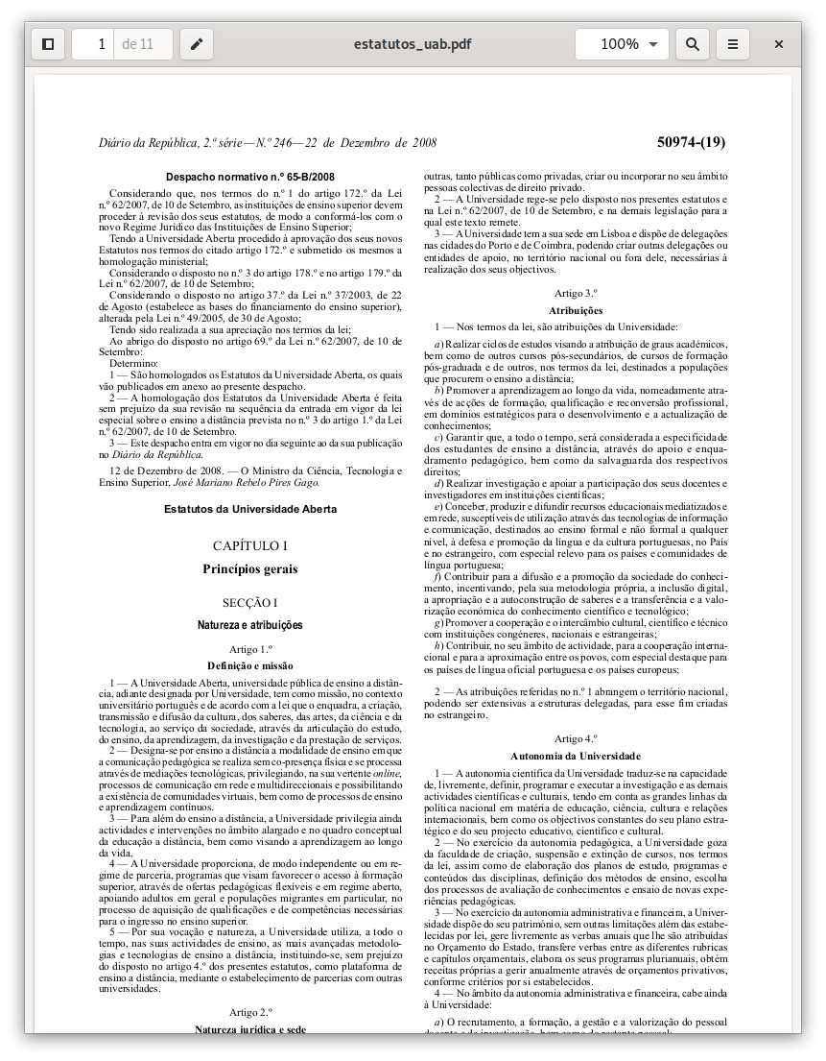 | 